**ПРАВИТЕЛЬСТВО РОССИЙСКОЙ ФЕДЕРАЦИИ  
НАЦИОНАЛЬНЫЙ ИССЛЕДОВАТЕЛЬСКИЙ УНИВЕРСИТЕТ  
«ВЫСШАЯ ШКОЛА ЭКОНОМИКИ»**

Факультет компьютерных наук  
Департамент программной инженерии

ОТЧЕТ

ВЫЧИСЛЕНИЕ АЛГЕБРАИЧЕСКОГО ДОПОЛНЕНИЯ

ВСЕХ ЭЛЕМЕНТОВ МАТРИЦЫ С ИСПОЛЬЗОВАНИЕМ МНОГОПОТОЧНОСТИ

Вариант 3.

Автор пояснительной записки, ____________ Доржсурэн Тоголдор

студент ФКН,

“Программная инженерия”,

группа БПИ193

Москва 2020

# Постановка задачи

Текст задания: Найти алгебраическое дополнение для каждого элемента матрицы. Входные данные: целое положительное число n, произвольная матрица А размерности n х n. Количество потоков является входным параметром, при этом размерность матриц может быть не кратна количеству потоков.

# Теоретическая справка о вычислении обратной матрицы

Алгебраическим дополнением элемента $a_{ij}$ матрицы $A$ называется число

$$A_{ij}={\left(-1\right)}^{i+j}*M_{ij}$$

где $M_{ij}$— дополнительный минор, определитель матрицы, получающейся из исходной матрицы $A$ путём вычёркивания i-й строки и j-го столбца.

Так каз размерность матриц может быть не кратна количеству потоков, вычисления наиболее равномерно распределяются по потоками с одинковым числом строк для всех потоков кроме последнего. Ниже приведен алгоритм распределения.

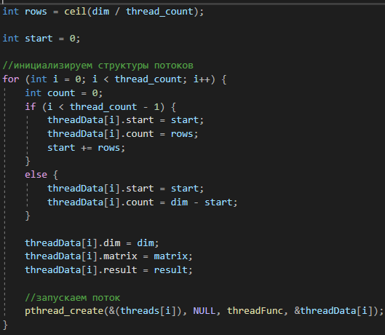

Для вычисления по многопоточности использован итеративный параллелизм по строкам.

# Описание области допустимых значений входных параметров

Программа имеет 2 входных параметра:

* размерность матрицы (целое число >1)
* количество потоков (целое число > 0).

# примеры Работы программы

**Пример 1**

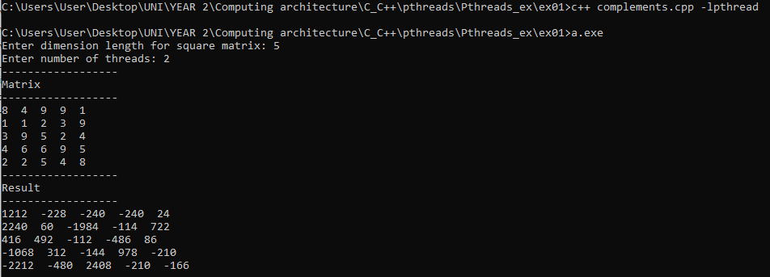

**Пример 2**

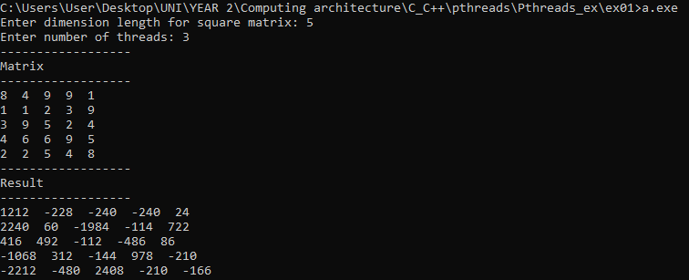

**Пример 3**



**Пример 4**

